БЕЛОРУССКИЙ ГОСУДАРСТВЕННЫЙ УНИВЕРСИТЕТ ИНФОРМАТИКИ И РАДИОЭЛЕКТРОНИКИ
Кафедра программного обеспечения информационных технологий

Факультет НиДО
Специальность ПОИТ

Индвидуальная практическая работа № 2.1
по дисциплине
«Программное обеспечение встроенных систем»

Выполнил: Старостин Н.А.

Минск, 2022

Задание
Напишите программу, которая по нажатию кнопки переключает состояние индикатора (горит – не горит) и выводит на 7-сегментный индикатор количество нажатий на кнопку.
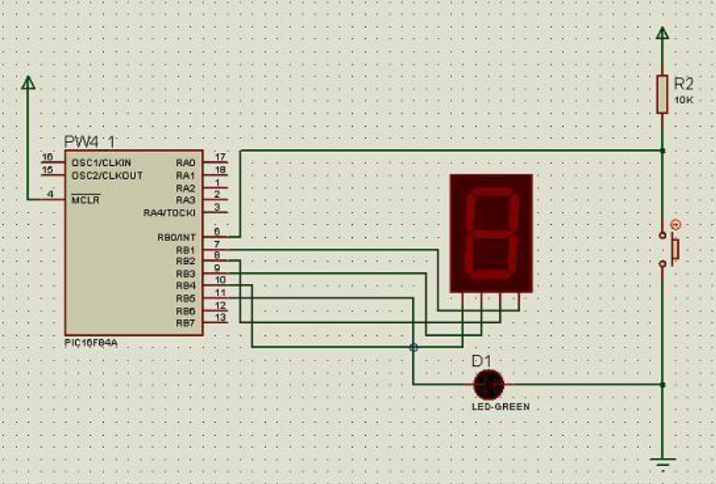

Решение
#include p16f84a.inc ; Include register definition file

;====================================================================
; VARIABLES
;====================================================================
BTN equ 0
LED equ 5
counter equ 0x32
;====================================================================
; RESET and INTERRUPT VECTORS
;====================================================================

; Reset Vector
RST code 0x0
goto Start

COUNTER_TO_PORTB:
BTFSS counter, 0
BCF PORTB, 4
BTFSC counter, 0
BSF PORTB, 4

BTFSS counter, 1
BCF PORTB, 3
BTFSC counter, 1
BSF PORTB, 3

BTFSS counter, 2
BCF PORTB, 2
BTFSC counter, 2
BSF PORTB, 2

BTFSS counter, 3
BCF PORTB, 1
BTFSC counter, 3
BSF PORTB, 1

RETURN

HANDLE_BUTTON_CLICK:
INCF counter, 1
CALL COUNTER_TO_PORTB
BTFSS PORTB, LED
GOTO TURNON
BTFSC PORTB, LED
GOTO TURNOF
TURNON:
BSF PORTB, LED
RETURN
TURNOF:
BCF PORTB, LED
RETURN

;====================================================================
; CODE SEGMENT
;====================================================================

PGM code
Start
BCF STATUS, RP0
CLRF PORTA
CLRF PORTB
BSF STATUS, RP0
CLRF TRISA
CLRF TRISB
BSF TRISB, BTN
BCF STATUS, RP0
CLRF counter
Loop
WAIT_FOR_FIRST_PRESS:
BTFSC PORTB, BTN
GOTO WAIT_FOR_FIRST_PRESS
CALL HANDLE_BUTTON_CLICK
WAIT_FOR_FIRST_UNPRESS:
BTFSS PORTB, BTN
GOTO WAIT_FOR_FIRST_UNPRESS

goto Loop

;====================================================================
END

